
APPEL A CANDIDATURES
INSTALLATION DE CAMION AMBULANT DE RESTAURATION (« FOOD-TRUCK »)
COMMUNE DE VALBONNE
PREAMBULE
La ville de Valbonne met à disposition une surface à vocation d’activité commerciale sur une parcelle de son domaine public afin d’accueillir un commerce de restauration non sédentaire, exercé par un exploitant de camion ambulant (dit « food truck »).
En vertu de l’article L.2122-1 du Code Général de la Propriété des Personnes Publiques, les exploitants de camions de restauration doivent être titulaires d’un titre d’occupation du domaine public.
Ce titre prend la forme d’une convention d’occupation du domaine public signée entre la commune et l’occupant.
Cette convention permet à son occupant d’occuper superficiellement le domaine public, sans emprise au sol. Elle a un caractère précaire et révocable. Elle est nominative et non cessible.
Elle est conclue pour une première période de 3 ans du 1er janvier 2027 au 31 décembre 2029.
À son échéance, elle pourra être renouvelée, pour une durée maximale de trois (3) ans, par décision expresse de la Commune, sous réserve :
Du respect par l’Occupant de l’ensemble de ses obligations contractuelles, De l’absence de projet communal incompatible avec l’occupation
De l’intérêt de maintenir l’activité sur le site
et de l’absence de manifestation d’intérêt concurrente présentant un avantage significatif pour la Commune.
Afin de proposer une offre de restauration diversifiée, répondant aux attentes de des habitants et des usagers, la Commune lance un appel à candidatures en vue de l’attribution d’une autorisation d’occupation du domaine public pour la durée ci-dessus mentionnée.
Site web : www.ville-valbonne.fr

Le présent règlement présente le déroulement de la procédure de l’appel à candidatures et, notamment les modalités de sélection des candidatures et des projets

PARTIE 1 : PRESENTATION DE LA CONSULTATION
Le présent appel à candidatures est organisé par la Commune de Valbonne, dont le siège est situé 1 place de l’Hôtel de Ville – BP 109 – 06902 Valbonne Sophia Antipolis Cedex.
En application de l’article L2122-1-1 du code général de la propriété des personnes publiques, la Commune organise une procédure de sélection préalable présentant toutes les garanties d’impartialité et de transparence en vue de l’attribution d’un emplacement temporaire pour l’exploitation d’un « Food-Truck »
Objet
Le présent document a pour objectif la conclusion d’une convention d’occupation précaire qui prendra effet au le 1er janvier 2027 jusqu’au 31 décembre 2029.
Ce droit d’occupation sera accordé pour l’utilisation suivante : entreposer son
« Food Truck » dans le cadre de l’activité de restauration non sédentarisée.

Description de l’emplacement
Localisation :
Terrain communal Cadastré: section BM ; parcelle N°:647
Situation :
Commune de Valbonne - Pré de la Vignasse.
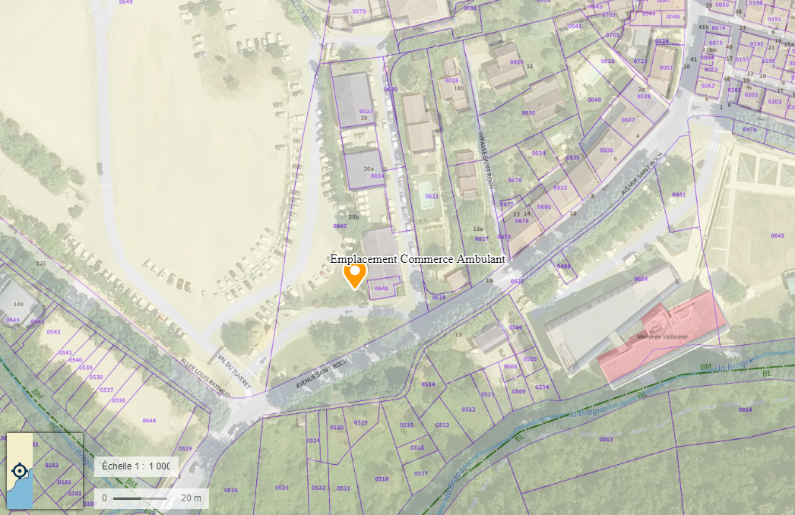

Equipements:
L’emplacement est accessible depuis l’avenue Saint Roch. Il existe une offre de stationnements publics à proximité immédiate pour les véhicules légers, deux roues et vélos. Des containers d’ordures ménagères et de tris sélectifs sont disponibles au droit du parking. Le secteur bénéficie d’un éclairage public avec plage de coupure nocturne programmée. L’emplacement est desservi en eau potable, assainissement et électricité dont les contrats et abonnements sont à la charge du titulaire de l’occupation. La surface d’exploitation est de 50 m² comprenant le stationnement du véhicule « type Food-truck » et l’espace d’accueil pour la clientèle.
SITE : Contre allée du Pré des Arts – Valbonne village
Modalités d’occupation :
1° Planning
Les titulaires de l’autorisation pourront exercer leurs activités de restauration rapide dans la plage horaire du lundi à partir de 7h au dimanche jusqu’à 00h30. Des ouvertures dérogatoires pourront être consenties à titre exceptionnel et en nombre limité dans la même année. La demande spécifique devra être formulée dans un délai d’au moins 1 mois précédent l’évènement exceptionnel.
2° Régime de l’occupation :
La convention sera conclue sous le régime des occupations du domaine public précaire et révocable, régie par les seules règles du droit administratif.
La Convention ne confèrera au titulaire aucun droit de maintien dans les lieux après cessation ou retrait pour quelque cause que ce soit.
3° Obligation du futur titulaire :
Le futur titulaire s’engage expressément à :
- Assurer personnellement les obligations qui découlent de l’autorisation,
- Assurer l’entretien des espaces concédés et mettre à disposition tous bacs permettant le recyclage,
- Respecter la législation en matière d’hygiène et de sécurité,
- S’acquitter de la redevance d’occupation telle que prévue dans l’appel à candidatures,

De façon générale, le futur occupant s’engage à respecter toutes les obligations telles que prévues dans le projet de convention d’occupation précaire joint en annexe.

Modalités contractuelles et tarifaires :
1° Redevance
L’occupation temporaire est consentie moyennant le paiement d’une redevance forfaitaire d’un montant de 2 000€ par semestre, payable d’avance.
Cette redevance sera payée d’avance en début de chaque semestre au prorata temporis de l’occupation.
2° Dépenses de fonctionnement et d’investissement
Les dépenses de fonctionnement et d’investissement liées à l’exploitation seront prises en charge par l’occupant directement et hors redevance.
3° Impôts, taxes et contributions
L’occupant supportera seul toutes les contributions, taxes et impôts de toute nature afférents à l’organisation et à la gestion de son activité.
PARTIE 2 : ORGANISATION DE LA CONSULTATION
Dépôt des dossiers de candidatures
Les dossiers des candidats seront à envoyer par voie électronique avant le vendredi 06 novembre 2026 à minuit, à adresse électronique suivante :
mairie@ville-valbonne.fr

Pour chaque candidature envoyée, la Commune accusera réception du pli par retour de mail. Les candidats devront considérer que leur pli a été reçu à compter de l’accusé de réception de leur dossier. Si aucun courriel n’a été envoyé au candidat pour accuser réception de son pli, le candidat devra considérer que le pli n’a pas été reçu et devra le renvoyer.
La Commune analysera les candidatures et indiquera la décision aux candidats au plus tard le 07 décembre 2026, pour une attribution d’emplacement à compter du 1er janvier 2027
Les plis reçus hors délai seront écartés sans être analysés.

Liste des pièces à fournir
Les candidats doivent remettre un dossier constitué des pièces suivantes :
1° Documents administratifs :
- Fiche de présentation jointe en annexe, dûment complétée,
- Copies des inscriptions au répertoire des métiers, au registre du commerce et des sociétés (Kbis, …),
- Copie de la carte de commerçant non sédentaire,
- Copie de la pièce d’identité du gérant de l’entreprise (carte d’identité, passeport),
- Attestation de formation en hygiène alimentaire (HACCP) ou le cas échéant un diplôme de cuisinier délivré par le Ministère du Travail,
- Dernier contrôle d’hygiène en date (si possible),
- Copie de la carte grise et attestation de contrôle du véhicule le cas échant,
- Récépissé de déclaration d’ouverture, de mutation, de translation d’un restaurant ou d’un débit de boissons à consommer sur place ou à emporter,
- Copie du contrat d’assurance pour la période d’exploitation concernée.
2° Documents de présentation :
- Documents permettant d’attester des références professionnelles du candidat (CV, formations, diplômes en cuisine…)
- Dossier technique détaillant le concept, les produits, les prestations proposées, la qualité du service et les modalités de fonctionnement (menus et tarifs. Horaires et jours d’ouverture, qualité des équipements…)
Tout document venant étayer la candidature pourront être joints (exemple : plaquette, photos, plan de camion, menus et tarifs, CV, formations, diplômes en cuisine…)
Ces documents seront rédigés de façon à permettre d’évaluer les critères cités ci-dessous.
Critères de sélection des candidatures
Les candidatures seront présélectionnées sur la base des critères suivants et au regard des éléments précisés notamment dans le document à compléter « Fiche de présentation « food-truck » :

1- Critère de qualité des produits et plats cuisinés :
Les candidats devront proposer une gastronomie basée sur la qualité des produits cuisinés proposés.
Seront particulièrement étudiés : la fabrication maison et l’emploi de produits locaux et de saison, la traçabilité des produits, le choix de circuits courts, l’innovation et la diversité culinaire, l’attention portée à des plats savoureux et équilibrés.
2- Critère de prix et moyens de paiement : les candidats devront préciser la gamme de prix proposée pour l’ensemble des produits. Les camions devront proposer au minimum deux moyens de paiement différents aux clients, dont la carte et titre restaurant et la carte bancaire.
Les offres les plus abordables seront privilégiées.
3- Critère environnemental : ce critère porte notamment sur le recours à un véhicule propre, respectueux de l’environnement de travail (aucune nuisance sonore) et du matériel de cuisine hygiénique. L’utilisation de conditionnement et d’emballage écoresponsables utilisant des matériaux recyclables et prohibant l’utilisation de plastiques issus de produits pétroliers est un élément essentiel pour l’analyse des offres.
4- Critère esthétique : sera examinée à ce titre l’intégration visuelle du camion sur le site.
5- Références et qualifications professionnelle : l’expérience professionnelle du candidat et ses références dans le milieu de la restauration ambulante constituera le dernier critère de sélection.

Examen des dossiers et choix des attributaires
La commission d’attribution examinera les candidatures sur le fondement des critères visés ci-dessus et en application des pondérations suivantes :
1- Critère de qualité des produits et plats cuisinés : 50 points
2- Critère de prix et moyens de paiement : 40 points
3- Critère environnemental : 30 points
4- Critère esthétique : 30 points
5- Références et qualifications professionnelle : 20 points
La commission se réserve la possibilité de se rendre aux lieux d’exercice de l’activité, indiqués par les candidats ; le cas échéant, pour apprécier la qualité de l’offre de service.
Les dossiers incomplets ne seront pas examinés.
Les candidats non retenus en seront informés.

Contenu de l’appel à candidature
Les documents constitutifs de l’appel à candidatures sont :
- Le règlement de l’appel à candidatures,
- La fiche de présentation Food-Truck,
- Un projet de convention d’occupation précaire.
Modification de détails

La Commune se réserve le droit d’apporter des modifications de détails au dossier de consultation au plus tard deux semaines, avant la date limite fixée pour la remise des candidatures et des offres.
Les candidats devront alors répondre sur la base du dossier modifié, sans pouvoir élever une quelconque réclamation sur ce point et sans que la date limite fixée pour la remise des offres ne soit reportée.

Abandon de procédure

La Commune précise aux candidats qu’elle se réserve le droit de mettre fin à la consultation, à tout moment de la procédure, pour tous motifs d’intérêt général sans qu’aucune indemnité ne soit allouée aux candidats.
Il est précisé que le lancement de la consultation n’engage pas la Ville à délivrer les autorisations domaniales, dès lors qu’elle estimerait que les candidatures reçues ne sont pas satisfaisantes pour quelque raison que ce soit.
Renseignements complémentaires
Tout renseignement complémentaire pourra être obtenu auprès du service relations commerces auprès de Madame Christelle PETIT | c.petit@ville-valbonne.fr | Tél. : 04 92 98 28 85.

